ТОГДА / СЕЙЧАС
Парк «Дружбы»
42.83755, 74.59487
Тогда · Фрунзе
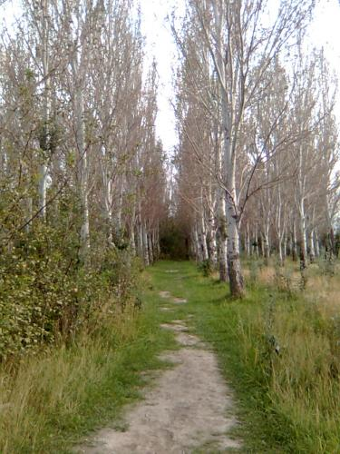
Сейчас · Бишкек


ПИШПЕК
Бул доор боюнча маалымат азырынча табыла элек
42.83755, 74.59487

Фотография пока не добавлена
КЫРГЫЗЧА
Бул доор боюнча маалымат азырынча табыла элек.

ФРУНЗЕ
"Достук" паркы
42.83755, 74.59487
Парк «Дружбы»
КЫРГЫЗЧА "Достук" паркы
﻿ "Достук" сейил багы 1957-жылы Кыргыз ССР Илимдер академиясынын Ботаникалык бакчасынын дендропарк катары негизделген. 1967-жылы дендропарк СССРдин 50 жылдыгы атындагы маданият жана эс алуу паркы болуп шаардык аткаруу комитетинин карамагына өткөрүлүп, 1972-жылы «Дружба» (азыркы Ата-Түрк паркы) маданият жана эс алуу паркы болуп өзгөртүлгөн.
Булак: https://bimap.su/description/frunze/379_Park.txt · BIMAP
Фотографии и материалы принадлежат их авторам; лицензия не указана

БИШКЕК
Бул доор боюнча маалымат азырынча табыла элек
42.83755, 74.59487
Фотография пока не добавлена
КЫРГЫЗЧА
Бул доор боюнча маалымат азырынча табыла элек.

